Кантроль ведаў па тэме
«“Вялікая вайна” і Грунвальдская бітва»

Выберыце правільны варыянт адказу:
1. Падставай для пачатку “Вялікай вайны” паслужыла:
1) падтрымка Вітаўтам паўстання жамойтаў;
2) скарга рыжскіх купцоў магістру Тэўтонскага ордэна;
3) чаканка Ордэнам фальшывай манеты.

2. Грунвальдская бітва адбылася ў:
1) 1399 г.; 3) 1410 г.; 2) 1409 г.; 4) 1435 г.

3. Галоўны вынік Грунвальдскай бітвы:
1) заваёва ВКЛ выйсця да Балтыйскага мора;
2) замацаванне за Тэўтонскім ордэнам значных тэрытарыяльных заваёў;
3) спыненне агрэсіі крыжакоў на ўсходнеславянскіх землях;
4) заваёва ВКЛ выйсця да Чорнага мора.

4. Магістр, які ўзначальваў войска Тэўтонскага Ордэна ў 1410 г.:
1) Фрыдрых фон Бланкенштэйн;
2) Конрад фон Валенрод;
3) Ульрых фон Юнгінген;
4) Крыштаф фон Герсдорф.

5. Ці з’яўляюцца правільнымі сцвярджэнні? Напішыце «так» або «не».
1) У выніку Салінскага пагаднення 1398 г. ВКЛ пазбавілася выхаду да Балтыйскага мора.
2) Найбольшага поспеху на першым этапе «Вялікай вайны» дамагліся палякі.
3) У Грунвальдскай бітве войскі крыжакоў колькасна пераўзыходзілі польска-літоўскія войскі.

6. Выкрасліце лішняе.
1) У войску крыжакоў былі рыцары з Германіі, Англіі, Францыі, Швейцарыі, Іспаніі, Візантыі, Чэхіі.
2) Вітаўт прывёў да Грунвальда харугвы з Полацка, Новагародка, Ноўгарада Вялікага, Вільні, Трокаў, Віцебска, Менска, Пскова.

7. Расстаўце падзеі ў правільнай храналагічнай паслядоўнасці.
Грунвальдская бітва.
Паўстанне ў Жамойці.
Торуньскі мір.
Аблога Мальбарка.
8. Растлумачце, чаму на карціне польскага мастака Яна Матэйкі Вітаўт паказаны з адным мячом у руцэ, а Ягайла на помніку ў Нью-Ёрку – з дзвюма мячамі.
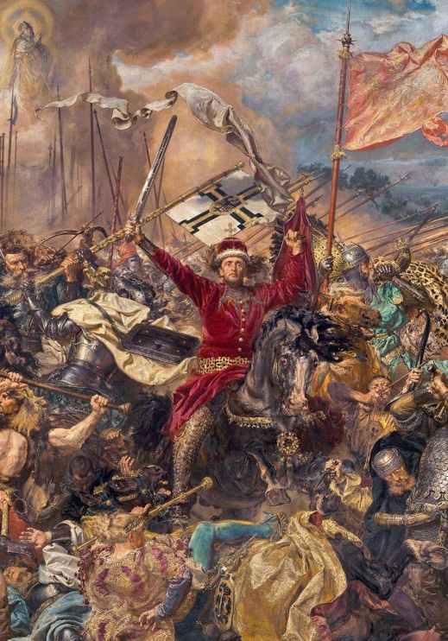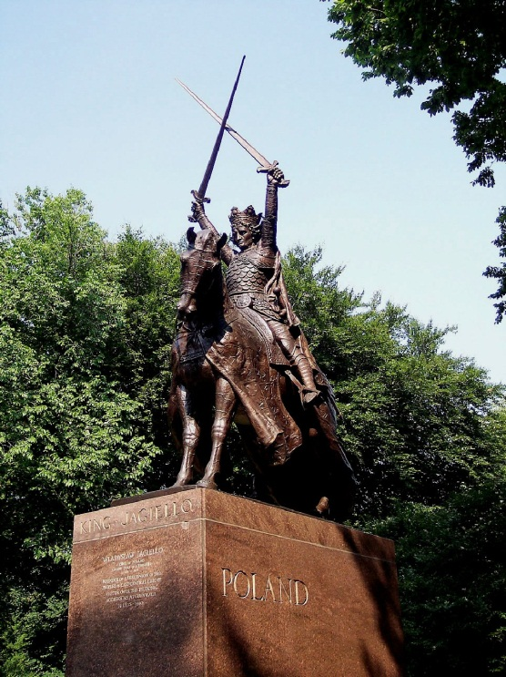

9. Уважліва прачытайце дакумент і адкажыце на пытанні.
«Такім чынам, Уладзіслаў, кароль Польшчы, абяцае магістру Прусіі, што верне ў вызначаны тэрмін I занятыя імем яго светласці замкі і гарады ў Прусіі; ён адпусціць таксама з палону ўсіх палонных, пры ўмове, аднак, што магістрам і ордэнам выплачана будзе яму сто тысяч коп1 пражскіх грошаў. Генрых жа, магістр прускі, абавязваецца ў сваю чаргу выплаціць каралю Уладзіславу і яго Польскаму Каралеўству сто тысяч коп грошаў (у 1 копе – 60 грошаў)...»
1) Аб заключэнні якога міру расказваецца ў прыведзеным фрагменце з польскай хронікі? _______________________________________________
2) Якія яшчэ ўмовы не ўказаны ў гэтым фрагменце? _________________
_______________________________________________________________
_______________________________________________________________
3) Для каго гэты мірны дагавор быў асабліва спрыяльным? ___________
_______________________________________________________________

10. Які з этапаў Грунвальдскай бітвы меў вызначальнае значэнне для дасягнення перамогі над крыжакамі? Свой адказ абрунтуйце.
_____________________________________________________________________________________________________________________________________________________________________________________________________________________________________________________________________________________________________________________________________________________________________________________________________________________________________________________________________________________________________________________________________________

